ИсмаиловаСафие
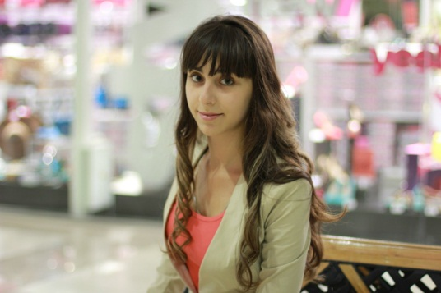
Личные данные
Возраст: 20 лет;
Контактная информация
Адрес: г. Санкт-Петербург, м.Ломоносовская
Телефон: +7 (981) 959-84-29
E-mail:safie_55@mail.ru
Цель Устроиться на интересную работу с перспективой карьерного роста в сфере архитектуры, проектировании.
Образование 2011-2016 Национальная академия природоохранного и курортного строительства, г. Симферополь
Факультет: архитектурно-строительный
Специальность: градостроитель (архитектор)
Средний бал зачетной книжки: 4,4
2011-2013 – Институт профессионального образования, специальность «Дизайнер интерьера и экстерьера», «Конструкторский дизайн», «Оператор компьютерного набора»
Опыт работы и полученные профессиональные навыки (практика)Официально устроена на работу не была. Проходила две обмерочные практики в г. Симферополе, работала помощником проектировщика в городском архитектурном бюро г. Бахчисарая.
2014, Сентябрь – настоящее время
Компания ООО Восстановление
Должность: техник- архитектор
Обязанности: разработка схем в программе CorelDRAW, разработка объектов, эскизное архитектурное проектирование в AutoCad, создание схемы исторической части города ( закон 820-7 )
Дополнительные навыки и интересы Полностью владею программой AutoCad, также умею работать в программах ArchiCad, Corel Draw, Sketch up, изучаю 3d Max. Быстро осваиваю программы, старательная, пунктуальная, ответственная девушка.
Личные качества Ответственная, легко обучаемая, коммуникабельная, порядочная девушка, легко работаю в команде, умею находить общий язык с клиентами.

